USMERNENIE pre zabezpečenie zvýšenej kontroly cudzincov

Vážené zberné miesto,
v rámci kontroly zahraničnej fyzickej osoby cudzinec predkladá zamestnancovi zberného miesta jeho identifikačný doklad a pobytový doklad vydaný MV SR, prípadne udelené národné pracovné vízum. V súčasnosti sa ukladajú údaje v rozsahu „číslo pobytového dokladu“ a „dátum lehoty platnosti pobytu do“ (daného dátumu). Evidencia cudzinca obsahujúca tieto dva údaje je pre schvaľovanie žiadostí nedostatočná a zároveň systém nedokáže skontrolovať legislatívnu požiadavku podľa nariadenia Európskeho parlamentu a Rady (EÚ) č. 165/2014, kde karta môže byť vydaná osobe, ktorá sa zdržiava na území SR najmenej 185 dní.
Preto sme pripravili v rámci systému CAMS úpravy vo formulároch žiadostí tak, aby uložené údaje boli jednoznačné a úplné a na základe ktorých je možné bezpečne realizovať kontrolu a samotné schvaľovanie žiadostí.
Implementácia zmien je plánovaná k 25.01.2024 o 16:00 a zmeny sa prejavia hneď po nasadení.

ZOZNAM ZMIEN V CAMS:
Doplnené nové časti (údaje):
- Identifikačný doklad – predkladajú všetci žiadatelia
  - typ identifikačného dokladu
  - číslo dokladu
  - dátum platnosti
- Povolenie pobytu (cudzinec) – predkladajú cudzinci
  - typ povolenia pobytu
  - číslo dokladu
  - dátum platnosti pobytu od
  - dátum platnosti pobytu do
  - štatistická kvalifikácia zamestnania víza
- Skeny podkladov – vyhotovovanie skenov z podkladov cudzincov
  - sken identifikačného dokladu
  - sken povolenia pobytu predná strana
  - sken povolenia pobytu zadná strana
  - sken národného víza (alternatíva k pobytovému dokladu)
Odobraté časti (údaje):
- Povolenie k pobytu (cudzinec)
  - Číslo OVMCND
  - Dátum platnosti OVMNCD
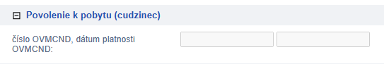
Obrázok 1 Pôvodná časť, do ktorej sa vypĺňali údaje povolenia pobytu už nebude súčasťou formulára, resp. bude nahradená.

DETAILÝ POPIS JEDNOTLIVÝCH ZMIEN:

IDENTIFIKAČNÝ DOKLAD
Každý žiadateľ sa preukazuje identifikačným dokladom, kde občan SR predkladá Občiansky preukaz SR, zahraničný občan Občiansky preukaz EÚ alebo Cestovný pas.
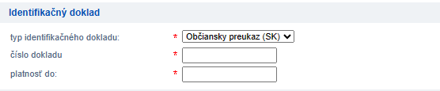
Obrázok 2 Pridané nové údaje pre Identifikačný doklad (prednastavená hodnota je Občiansky preukaz (SK)
Pre typ identifikačného dokladu sú na výber možnosti:
- Občiansky preukaz SR (prednastavená hodnota pre občanov SR),
- Občiansky preukaz EÚ (občania z krajín EÚ, ktorí predložia národný identifikačný doklad) a
- Cestovný pas (občania tretích krajín a občania z krajín EÚ ak nemajú pri sebe občiansky preukaz EÚ)
Pre každý z uvedených identifikačných dokladov je potrebné ďalej vyplniť:
- číslo dokladu a
- dátum platnosti do - DDMMRRRR (napr. 01.01.2025)
Poznámka: Podľa vyplneného typu identifikačného dokladu sa zobrazí/nezobrazí druhá časť formulára - Povolenie pobytu. Napríklad ak je zvolený typ dokladu „Občiansky preukaz SR“, druhá časť „Povolenie pobytu sa nezobrazí. Zobrazenie druhej časti je viditeľné ihneď po vyplnení typu identifikačného dokladu iného ako „Občiansky preukaz SR“.

POVOLENIE POBYTU (CUDZINEC)
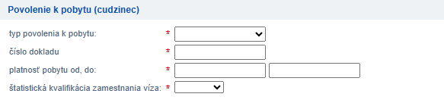
Obrázok 3 Upravené položky pre povolenie pobytu
Typ povolenia pobytu obsahuje na výber možnosti:
- Pobytový doklad - platná pobytová karta vydaná MV SR
- Národné vízum - platné národné/pracovné vízum, ktoré sa udeľuje v rámci evidencie v IS DT pre každého cudzinca len 1 krát a len na 1 rok
Ďalej je potrebné vyplniť:
- číslo dokladu – číslo udeleného pobytového dokladu SR (na prednej strane s fotografiou),
- dátum platnosti pobytu od – dátum vydania dokladu (na zadnej strane dokladu s čipom),
- dátum platnosti pobytu do - platí do (na prednej strane s fotografiou)
- štatistická kvalifikácia zamestnania víza – číslo sa vypĺňa len pre voľbu typu „Národné vízum“

PRIDANIE SKENOV
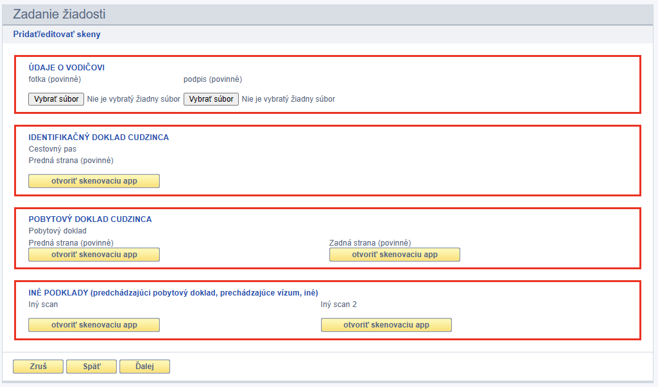
Obrázok 4 Príklad prázdneho formulára pre vyhotovenie skenov
Druhá časť formulára pre pridanie skenov zobrazuje už hodnoty, ktoré boli vyplnené v prvej časti. Napríklad ak bol v prvej časti formulára zvolený identifikačný doklad cudzinca „Cestovný pas“, bude sa pre vyhotovenie skenu zobrazovať „Cestovný pas“. Podobne ak bol v prvej časti formulára zvolený typ povolenia pobytu „Pobytový doklad“ v druhej časti pre vyhotovenie skenov sa zobrazí „Pobytový doklad - Predná strana“ a „Pobytový doklad Zadná strana“
Poznámka: žiadosť karta vodiča - nahratie fotografie a podpisu vodiča sa realizuje tak ako doteraz, a pokiaľ je žiadateľom cudzinec, formulár obsahuje nové položky - vyhotovenie skenov Identifikačný doklad cudzinca a Pobytový doklad cudzinca prostredníctvom skenera. Tlačidlo „otvoriť skenovaciu app“ spúšťa skener tak ako sa nahrávajú tlačivá žiadosti podnikovej a dielenskej karty.
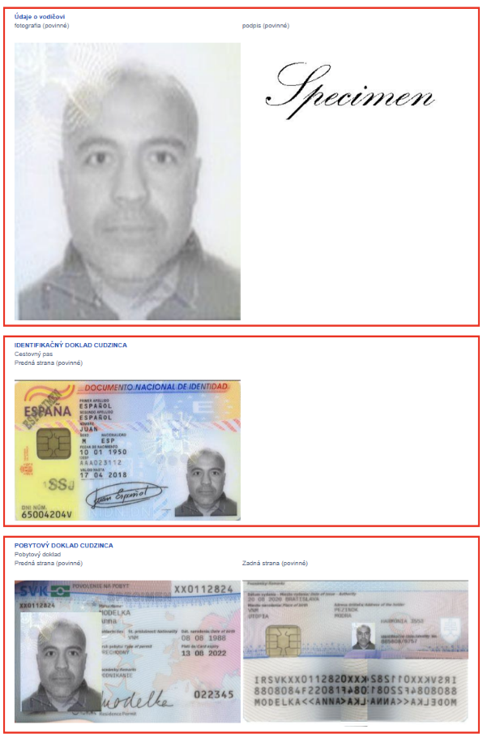
Príklad vyplneného formulára (obrázok vľavo): žiadosť karta vodiča - Občan Španielska, ktorý žiada o vydanie karty vodiča sa preukázal národným Španielskym identifikačným dokladom (zvolený typ: Občiansky preukaz EÚ) a má udelené povolenie pobytu, resp. preukázal sa pobytovým dokladom SK. Formulár preto obsahuje položky: a) fotka a podpis (len pre kartu vodiča), b) Predná strana - Občiansky preukaz EU, c) Predná strana - Povolenie k pobytu, d) Zadná strana - Povolenie k pobytu.
UPOZORNENIE: Cudzinec, ktorý sa nachádza v SR viac ako 185 dní, avšak má vydaný nový pobytový doklad, ktorý k dátumu podania žiadosti nespĺňa lehotu zdržania sa cudzinca v SR minimálne 185 dní, predkladá spolu s novým pobytovým dokladom aj pôvodný (neplatný) pobytový doklad, alebo iný doklad preukazujúci predchádzajúci pobyt v SR (napr. potvrdenie MVSR – cudzinecká polícia). To znamená, že vo formulári sa použije v položke „platnosť pobytu od“ začiatočný dátum pôvodného pobytového dokladu (neplatného) a do položky „platnosť pobytu do“ konečný dátum platného pobytového dokladu. Do poznámky je potrebné doplniť informáciu o predložení dvoch dokladoch a v rámci skenovania nahrať oba doklady súčasne (aj sken neplatného pôvodného pobytového preukazu/dokladu, prípadne iného dokladu preukazujúceho pobyt). Uvedené platí, ak pobyt cudzinca v SR nebol prerušený, respektíve je v minimálnej dĺžke 185 dní.
Skeny neplatného pobytového preukazu/iného dokladu sa prikladajú v časti „iný sken 1“ a „iný sken 2“
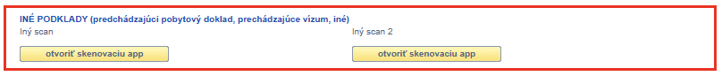

OTÁZKY A PODNETY
V prípade nejasností, otázok k zaevidovaniu žiadostí žiadateľov – cudzincov nás neváhajte kontaktovať na štandardnom emailovom kontakte karta@alanata.sk alebo telefonicky na +421 232 112 515.
Ďakujeme za spoluprácu
Tím Digitálneho tachografu

